LIEN ABSENT

2HA

Nom: _________________________
Classe: _________
INHOUDSOPGAVE

onderwerp bladzijde

Regelmatige werkwoorden op –er (présent) 3
Oefening 1 + 2 3
Oefening 3 + 4 4
Oefening 5 5
Oefening 6 6
Être (présent) 6
Oefening 7 + 8 6
Oefening 9 7
De passé composé van regelmatige werkwoorden op –er 7
Oefening 10 t/m 12 8
De getallen – Les nombres 9
De kloktijden 10
Phrases clé (kloktijden) 11
Oefening 13 11
Oefening 14 12
Avoir (passé composé) 13
Oefening 15 + 16 13
Oefening 17 14
Être (passé composé) 14
Oefening 18 14
Oefening 19 t/m 21 15
De + lidwoord 16
Oefening 22 16
Les jours de la semaine 16
Oefening 23 17
Les mois de l’année 18
Les dates 18
Oefening 24 18
Les saisons 19
Oefening 25 20
À + lidwoord 20
Oefening 26 + 27 20
Aller (présent) 21
Oefening 28 + 29 21
Oefening 30 + 31 22
Prendre (présent + passé composé) 23
Oefening 32 23
Oefening 33 + 34 24
Le temps 25
Oefening 35 25
Oefening 36 26
Futur proche 26
Faire (present + passé compose) 27
Oefening 37 + 38 27
Oefening 39 + 40 28

Regelmatige werkwoorden op –er
Présent
 | chanter | zingen
je | chante | ik zing
tu | chantes | jij zingt
il | chante | hij zingt
elle | chante | zij zingt
on | chante | men zingt
nous | chantons | wij zingen
vous | chantez | jullie zingen, u zingt
ils | chantent | zij zingen
elles | chantent | zij zingen

Oefening 1
Geef de goede vorm van het werkwoord.

- Vous __________________ (regarder) les actualités?
- Non, nous _________________ (regarder) TMF!
- Claudia et Nathalie ________________ (adorer) les chiens.
- Pierre et Michel __________________ ( chanter).
- Je _________________ (montrer) ma chambre à Michel.
Oefening 2
Vertaal in het Nederlands.

- Michel joue du piano. __________________________________________
- Gaby et Mandy jouent du saxophone. __________________________________________
- Tu aimes jouer du piano? __________________________________________
- Nous habitons un appartement. __________________________________________
- La rue où habite Nicole est calme. __________________________________________
Oefening 3
Vertaal in het Frans.

- Ik zing. __________________________________________
- Zing jij ook ? __________________________________________
- Nee, ik heb een hekel aan zingen. __________________________________________
- Woon jij in een flat ? __________________________________________
- Nee, ik woon in een huis. __________________________________________

Avoir
Présent
avoir | hebben
j’ai | ik heb
tu as | jij hebt
Il a | hij heeft
elle a | zij heeft
on a | men heeft
nous avons | wij hebben
vous avez | jullie hebben, u heeft
ils ont | zij hebben
elles ont | zij hebben

Oefening 4
Geef de goede vorm van avoir.

- Nathalie _______ une sœur.
- La chambre __________ deux portes.
- Moi, j’_________ une grande chambre.
- Mes parents _________ une petite chambre !
- Tu ________ une grande chambre ?

Oefening 5
Vertaal in het het Nederlands.

- Mohamed et Frans ont un vélo.
__________________________________________________________________________
- Nous avons cinq chats.
__________________________________________________________________________
- Elle a beaucoup de posters de Britney Spears dans sa chambre.
__________________________________________________________________________
- Et toi, as-tu des posters de Britney Spears?
__________________________________________________________________________
- Monsieur Ten Boom n’ a pas de chien, mais il a un chat, qui s’appelle Pluto.
__________________________________________________________________________

Oefening 6
Vertaal in het Frans.

- Wij hebben een huis. ____________________________________________________
- Heb jij katten ? ____________________________________________________
- Hij heeft een vriend. ____________________________________________________
- U heeft een boek. ____________________________________________________
- Zij hebben een foto. ____________________________________________________

Être
Présent
être | zijn
je suis | ik ben
tu es | jij bent
il est | hij is
elle est | zij is
on est | men is
nous sommes | wij zijn
vous êtes | jullie zijn, u bent
ils sont | zij zijn
Elles sont | zij zijn

Oefening 7
Geef de goede vorm van être.

- Je _________ la soeur de Drawin.
- Les parents de Nathalie ____________ sympathiques.
- Les chats de Marisa ________ grands.
- Vous__________ bien sympathique, M. Lebrun!
- Tu ________ une bonne élève.

Oefening 8
Vertaal in het Nederlands.

- C’est formidable! __________________________________________
- Nous sommes en retard . __________________________________________
- Tony, tu es méchant. __________________________________________
- Charina et Antoine sont des copains. __________________________________________
- Vous êtes gentils. __________________________________________
Oefening 9
Vertaal in het Frans.

- Zij zijn de ouders van Pierre. __________________________________________
- Hij is leraar. __________________________________________
- U bent geweldig. __________________________________________
- Ik ben vervelend. __________________________________________
- Jij bent te laat. __________________________________________

PASSÉ COMPOSÉ VOLTOOID TEGENWOORDIGE TIJD
van regelmatige werkwoorden op -er

Vb. Gisteren heb ik in de tuin gewerkt. Hier, j’ai travaillé dans le jardin.

De afkorting v.t.t. kun je als volgt gebruiken:
- V = voltooid deelwoord: bij werkwoorden op –er: hele ww min er. Hier zet je een é achter.
Vb. danser → dans → dansé.
- T = hulpwerkwoord in de tegenwoordige tijd :
- in het Nederlands hebben dan in het Frans avoir
- in het Nederlands zijn dan in het Frans être
Vb. danser betekent dansen. Dit krijgt in het Nederlands hebben en in het Frans avoir.

Het complete rijtje van danser ziet er als volgt uit :

PASSÉ COMPOSÉ | V.T.T.
J’AI DANSÉ | IK HEB GEDANST
TU AS DANSÉ | JIJ HEBT GEDANST
IL A DANSÉ | HIJ HEEFT GEDANST
ELLE A DANSÉ | ZIJ HEEFT GEDANST
ON A DANSÉ | MEN HEEFT GEDANST
NOUS AVONS DANSÉ | WIJ HEBBEN GEDANST
VOUS AVEZ DANSÉ | JULLIE HEBBEN GEDANST
ILS ONT DANSÉ | ZIJ HEBBEN GEDANST
ELLES ONT DANSÉ | ZIJ HEBBEN GEDANST

Let op!

In een ontkennende zin staat ne voor het hulpwerkwoord en pas er achter.
Vb. Je n’ai pas dansé.

Oefening 10
Zet de werkwoorden tussen haakjes in de passé composé.

- Vous (organiser) ______________________ une fête au collège.
- J’(oublier) ______________________ mon sac à dos.
- Hier, nous (travailler) ______________________ dans le jardin.
- Ils (manger) ______________________ des hamburgers.
- Elles (acheter) ______________________ des livres.

Oefening 11
Vertaal de zinnen van oefening 10.

- __________________________________________________________________________
- __________________________________________________________________________
- __________________________________________________________________________
- __________________________________________________________________________
- __________________________________________________________________________

Oefening 12
Maak de volgende zinnen ontkennend.
- Ils ont déjeuné à la cantine.
__________________________________________________________________________
- J’ai demandé 110 francs à mon père.
__________________________________________________________________________
- Tu as participé à une audition.
__________________________________________________________________________
- Le professeur a fermé la fenêtre.
__________________________________________________________________________
- Vous avez travaillé ensemble.
__________________________________________________________________________

De getallen | Les nombres
1 | un, une
2 | deux
3 | trois
4 | quatre
5 | cinq
6 | six
7 | sept
8 | huit
9 | neuf
10 | dix
11 | onze
12 | douze
13 | treize
14 | quatorze
15 | quinze
16 | seize
17 | dix-sept
18 | dix-huit
19 | dix-neuf
20 | vingt
21 | vingt et un
22 | vingt-deux
30 | trente
31 | trente et un
32 | trente-deux
40 | quarante
41 | quarante et un
42 | quarante-deux
50 | cinquante
51 | cinquante et un
52 | cinquante-deux
60 | soixante
61 | soixante et un
62 | soixante-deux
70 | soixante-dix
71 | soixante et onze
72 | soixante-douze
80 | quatre-vingts
81 | quatre-vingt-un
82 | quatre-vingt-deux
90 | quatre-vingt-dix
91 | quatre-vingt-onze
92 | quatre-vingt-douze
100 | cent
200 | deux cents
1000 | mille

DE KLOKTIJDEN
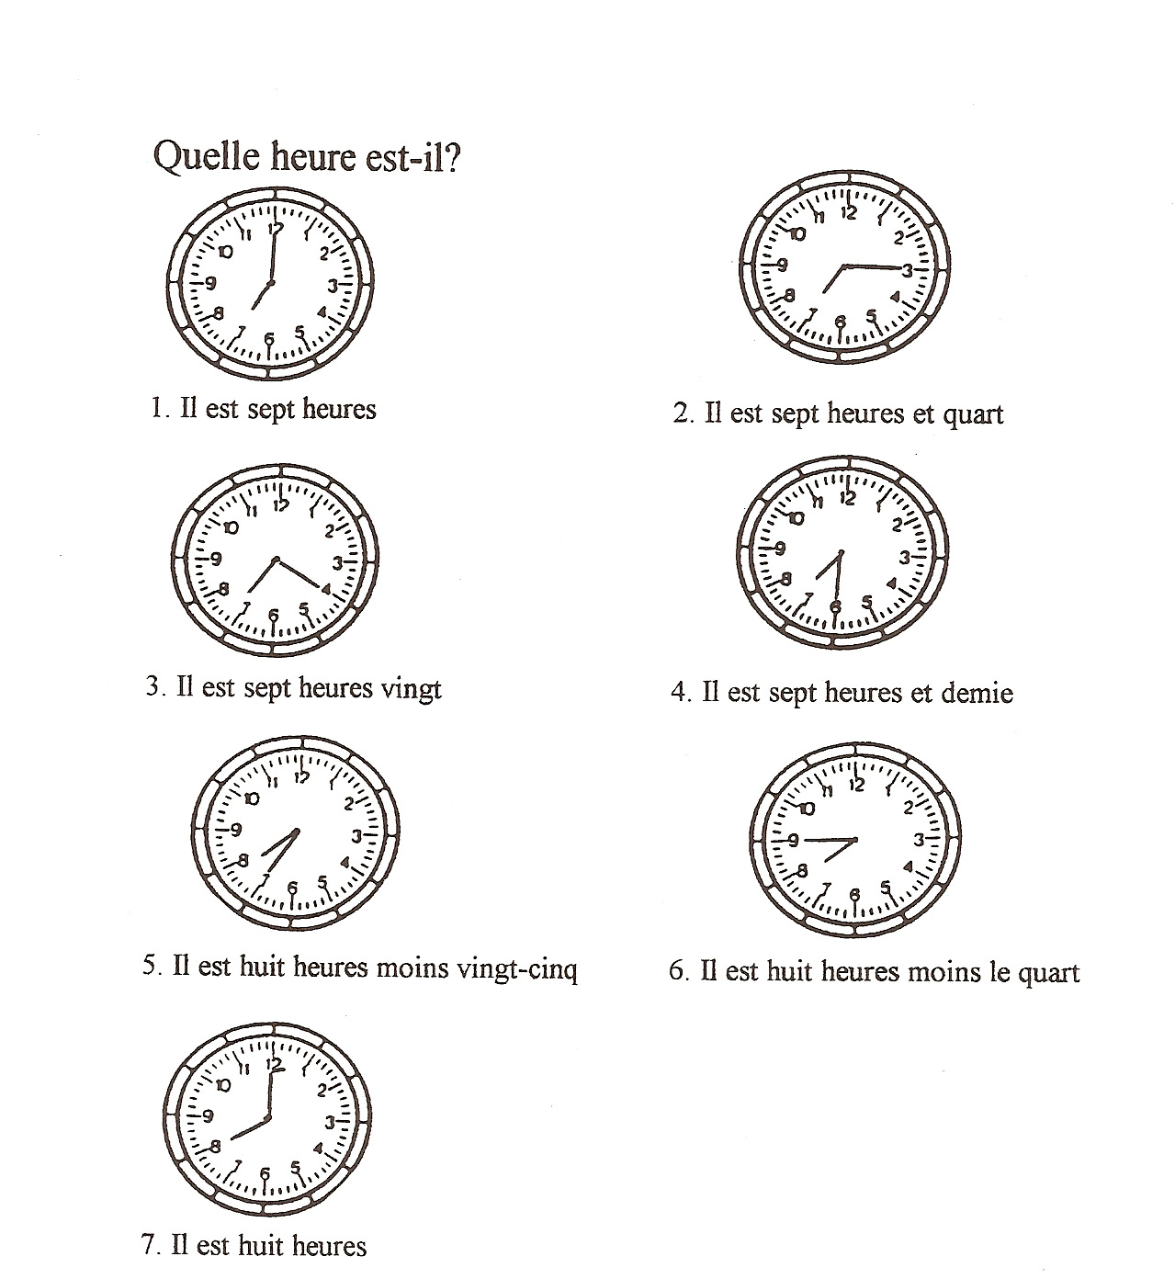
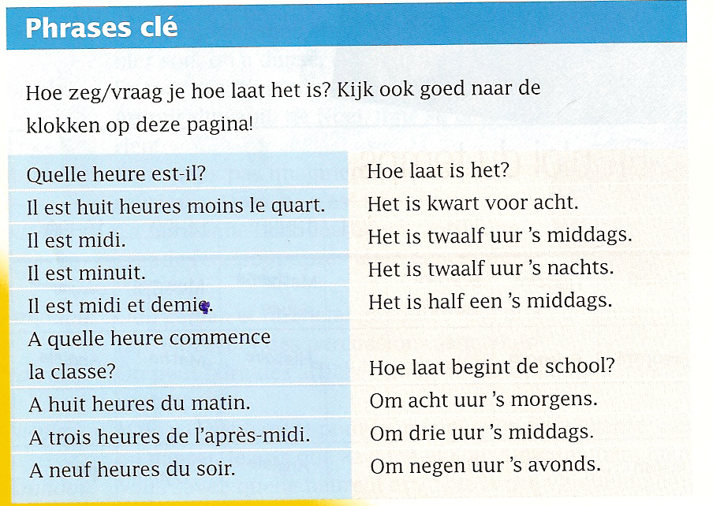

Oefening 13
Schrijf de juiste tijd in het Frans op.
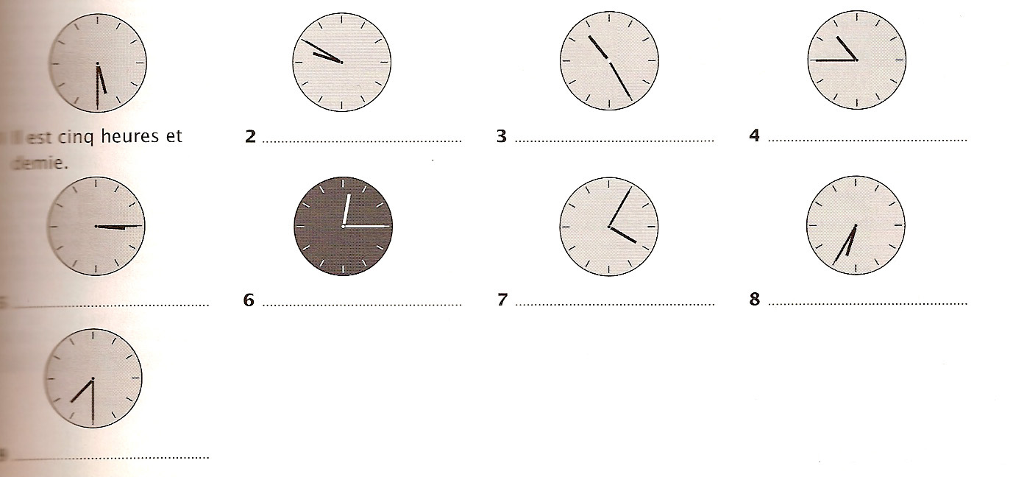

Klok 2 _____________________________________________________________________
Klok 3 _____________________________________________________________________
Klok 4 _____________________________________________________________________
Klok 5 _____________________________________________________________________
Klok 6 _____________________________________________________________________
Klok 7 _____________________________________________________________________
Klok 8 _____________________________________________________________________
Klok 9 _____________________________________________________________________

Oefening 14
Hoe vraag /zeg je in het Frans ?

- Vraag hoe laat het is.
_____________________________________________________________________
- Zeg dat de winkel om half een sluit.
_____________________________________________________________________
- Vraag aan een Franse vriend hoe laat hij aankomt.
_____________________________________________________________________
- Zeg dat jij aankomt om vijf uur ‘s middags.
_____________________________________________________________________
- Zeg dat jullie eten om kwart over zeven.
_____________________________________________________________________

Avoir
Passé Composé
j’ai eu | ik heb gehad
tu as eu | jij hebt gehad
il a eu | hij heeft gehad
elle a eu | zij heeft gehad
on a eu | men heeft gehad
nous avons eu | wij hebben gehad
vous avez eu | jullie hebben gehad, u heeft gehad
ils ont eu | zij hebben gehad
elles ont eu | zij hebben gehad

Oefening 15
Zet in de passé composé.

- Vous (avoir) ____________________ beaucoup de problèmes ?
- Vincent (avoir) ____________________ un accident.
- Tu (avoir) ____________________ de la chance.
- Il (avoir) ____________________ de beaux cadeaux.
- Nous (avoir) ____________________ beaucoup de devoirs.

Oefening 16
Vertaal de zinnen van oefening 15 in het Nederlands.

- _________________________________________________________________
- _________________________________________________________________
- _________________________________________________________________
- _________________________________________________________________
- _________________________________________________________________

Oefening 17
Geef een bevestigend antwoord op de volgende vragen.
Heb je het antwoord ingevuld dan stel je de vragen aan je buurman/buurvrouw.
Wissel ook van rol.

- Tu as eu le journal ?
Oui, _________________________________________________________________
- Vous avez eu une lettre ?
Oui, _________________________________________________________________
- Tu as eu beaucoup de devoirs ?
Oui, _________________________________________________________________

Être
Passé Composé
j’ai été | ik ben geweest
tu as été | jij bent geweest
il a été | hij is geweest
elle a été | zij is geweest
on a été | men is geweest
nous avons été | wij zijn geweest
vous avez été | jullie zijn geweest, u bent geweest
ils ont été | zij zijn geweest
elles ont été | zij zijn geweest

Oefening 18
Zet in de passé composé.

- Tu (être) ____________________ en vacances ?
- Nous (être) ____________________ en Espagne.
- Il (être) ____________________ à l’hôpital.
- J’(être) ____________________ à la maison.
- Tu (être) ____________________ content ?

Oefening 19
Vertaal de zinnen van oefening 18.

- _________________________________________________________________
- _________________________________________________________________
- _________________________________________________________________
- _________________________________________________________________
- _________________________________________________________________

Oefening 20
Geef een ontkennend antwoord op de volgende vragen.
Heb je alle antwoorden ingevuld dan stel je de vragen aan je buurman/buurvrouw.
Wissel ook van rol.

- Tu as été à Paris ?
Non, _________________________________________________________________
- Vous avez été au lycée aujourd’hui ?
Non, _________________________________________________________________
- Tu as été au café hier ?
Non, _________________________________________________________________

Oefening 21
Zet in de passé composé.

- Nous __________________________ (acheter) un magazine.
- Pierre et Susanne _________________________ (chanter) une belle chanson.
- Madame, vous _________________ (être) en Italie ?
- Nicolas _____________________ (avoir) l’idée de réserver une table.
- __________- tu ________________ (demander) d’acheter Paris Match ?

De (van) + lidwoord
de + le = du
de + la = de la
de + l’ = de l’
de + les = des

Oefening 22
Kies uit du, de la, de l’, des, de of d’.
- Le jardin ___________ grand-père ___________ Patrick est joli.
- Dans la cuisine ___________ maison il y a 3 chaises.
- La cuisine est la pièce préférée ___________ ma mère.
- C’est le livre ___________ Yvonne.
- La couleur ___________ livre ___________ Patrick est jaune.
- La directrice ___________ école s’appelle madame Lejeune.
- Elle n’aime pas les vêtements ___________ élèves.
- Il veut avoir le cadeau ___________son frère.
- On achète ___________ journaux au kiosque.
- A droite ___________ cinéma il y a un restaurant.

Les jours de la semaine
dimanche | zondag
lundi | maandag
mardi | dinsdag
mercredi | woensdag
jeudi | donderdag
vendredi | vrijdag
samedi | zaterdag
Let op !
‘s maandags (elke maandag) le lundi
Als er geen le voor staat, betekent dit dat het over een bepaalde dag gaat.
Dimanche (prochain) j’ai un match.

Oefening 23 (cd 2 gl 1 nr 13)
I Luister naar het gesprek. Twee meisjes proberen een afspraak te maken.
A Luister één keer.
- Kruis aan welke dagen er genoemd worden.

genoemd
dimanche
lundi
mardi
mercredi
jeudi
vendredi
samedi

- Op welke dagen spreken ze uiteindelijk af?
________________________________________________________________________

B Lees de vragen hieronder. Luister nog een keer en geef antwoord.
- Waarom moeten Suzanne en Jeanne precies een afspraak maken?
________________________________________________________________________
- Voor welke dag moet dat gebeuren?
________________________________________________________________________
- Waarover moet het gaan?
________________________________________________________________________
- Op welke avond heeft Jeanne pianoles?
________________________________________________________________________
- En wat doet Suzanne de dag daarna?
________________________________________________________________________
- Hoe laat spreken ze uiteindelijk af op de dag die ze allebei uitkomt?
________________________________________________________________________
- Wat hopen ze te doen op de laatste dag?
________________________________________________________________________

II Luister nu wat er gezegd wordt op de radio.
- Wat voor dag is het vandaag?
________________________________________________________________________
- En wat is de datum?
________________________________________________________________________

Les mois de l’année
janvier | januari
février | februari
mars | maart
avril | april
mai | mei
juin | juni
juillet | juli
août | augustus
septembre | september
octobre | oktober
novembre | november
décembre | december

les dates
Bij data gebruik je in het Frans;
1. le | le trois mars
2. hoofdtelwoord | le trois mars
Let op !
Bij de eerste van de maand gebruik je :
Le 1er (premier) janvier 1 januari

Oefening 24
Notez les dates en lettres.
Voorbeeld: 3/8 – le trois août

- 7/5 ___________________________________________
- 15/3 ___________________________________________
- 8/6 ___________________________________________
- 13/4 ___________________________________________
- 12/2 ___________________________________________
- 9/7 ___________________________________________
- 1/9 ___________________________________________
- 10/12 ___________________________________________

Les saisons
le printemps | de lente
l’été | de zomer
l’automne | de herfst
l’hiver | de winter
Let op !
in de lente | au printemps
in de zomer | en été
in de herfst | en automne
in de winter | en hiver

Oefening 25
Vraag aan drie leerlingen wanneer ze jarig zijn. Schrijf het antwoord op.

Voorbeeld : C’est quand, ton anniversaire ?
Mon anniversaire, c’est le 23 juin. C’est en été.
- ________________________________________________________________________
- ________________________________________________________________________
- ________________________________________________________________________

À (in, naar, aan) + lidwoord
à + le = au
à + la = à la
à + l’ = à l`
à + les = aux

Oefening 26
Vul in à, au, à la, à l’ of aux.

- M. Dumas vend des magazines______________ jeunes.
- ___________ collège il y a des élèves.
- On va _______ hôpital aujourd’hui.
- Le professeur demande ___________ Pierre de faire un exposé.
- On achète des timbres ________________ bureau de poste.

Oefening 27
Vul in de, du, de la, de l’, des, à, au, à l’, à la, aux.

1. Aujourd’hui je vais _________ collège.
- Pierre et Nathalie sont des cousines ______ Susanne.
- Nous allons ______________ piscine.
- Non, c’est le livre _________ professeur !
- __________ Paris , il y a beaucoup de ces kiosques.
- ________coin ______________ rue où j’habite il y a un magasin de chaussures.
- Imara habite ___________ premier étage.
- Aïsha donne les livres __________ amie de Susanne.
- Je préfère les posters __________ groupes pop.
- La maison ________ grand-mère de Marisa est jolie.

Aller
Présent
aller | gaan
je vais | ik ga
tu vas | jij gaat
il va | hij gaat
elle va | zij gaat
on va | men gaat
nous allons | wij gaan
vous allez | jullie gaan, u gaat
ils vont | zij gaan
elles vont | zij gaan

Oefening 28
Geef de goede vorm van aller.
- Je _________ skier.
- On _________ à la plage.
- Ils _________ à la montagne.
- Nous _________ danser.
- Vous _________ téléphoner.

Oefening 29
Vertaal de zinnen van oefening 28.
- _________________________________________________________________
- _________________________________________________________________
- _________________________________________________________________
- _________________________________________________________________
- _________________________________________________________________

Oefening 30
Répondez selon l’exemple.
Heb je alle antwoorden ingevuld dan stel je de vragen aan je buurman/buurvrouw.
Wissel ook van rol.

- Tu vas au cinéma, ce soir ? (au match de foot)
٠ Non, je vais au match de foot.
- Tu vas regarder la télé ? (travailler)
Non, _________________________________________________________________
- Vous allez à la plage, Monique et Nathalie ? (au camping)
Non, _________________________________________________________________
- Pierre va chez Marie-Claire ? (chez son père)
Non, _________________________________________________________________
- Tu vas acheter le journal, papa ? (acheter des timbres)
Non, _________________________________________________________________
- Tes parents vont en Italie ? (en France)
Non, _________________________________________________________________

Herhaal nu avoir & être voordat je de volgende oefening gaat doen.
Oefening 31
Vul de goede vorm van être, avoir en aller in.
- Où est-ce qu’elles ___________ cet après-midi?
- Elles ___________ skier.
- Est-ce que le cours ___________ bon?
- Et nous ___________ beaucoup de plaisir.
- Ils ___________ écouter la radio.
- Combien de frères tu ___________?
- Il __________ midi et quart.
- Il ________ faire beau demain.
- Je ________ élève au collège.
- Je ________chaque jour aux cours.

prendre
Présent
prendre | nemen
je prends | ik neem
tu prends | jij neemt
il prend | hij neemt
elle prend | zij neemt
on prend | men neemt
nous prenons | wij nemen
vous prenez | jullie nemen, u neemt
ils prennent | zij nemen
elles prennent | zij nemen
Passé composé
J’ai pris | Ik heb genomen

Oefening 32
Vul de goede vorm van prendre in.

- Qu’est-ce que vous ___________?
- Nous _________ un coca.
- Et eux qu’est-ce qu’ils ___________?
- Ils _____________ une bière.
- Elle ___________ un dessert.
- Tu ____________ un coca?
- Il ____________ un café.
- Je ne _______ pas souvent une omelette.

Oefening 33
Vul de goede vorm van PRENDRE in. Let op de goede TIJD.

- Monsieur Koppert, vous ________________ un café?

- Oui, madame Herder, je ________________ bien un café.

- Et est- ce qu’on va _____________________ quelque chose à manger aussi?

- Bien sûr, nous _________________ une tarte aux pommes!

- Mais non, hier j’____________ déjà (al)___________ de la tarte aux pommes!

- Aujourd’hui, je _______________ une salade.

Herhaal nu avoir, être en aller voordat je de volgende oefening gaat doen.

Oefening 34
Vul de juiste vormen in van être, avoir, aller of prendre.
Let goed op de betekenis van de zin. Denk ook aan de goede tijd.
- Cet été je __________________________ travailler à la cantine d’un camping.
- Qu’est-ce que vous __________________________ ? Un jus d’orange, s’il vous plaît.
- Mes parents __________________________ en Espagne en ce moment.
- Tu __________________________ cent euros pour moi ? J’ai oublié mon porte-monnaie.
- Hier, mon copain a __________________________ un accident.
- Jean et Aziz __________________________ quelque chose à boire.
- Après, ils __________________________ au cinéma.
- Je dois faire un exposé, je __________________________ très nerveux.
- Nous avons __________________________ le train pour aller à la plage.
- Tu ne peux pas __________________________ cette chaise, elle est occupée

Le temps Phrases clé
Hoe zeg je wat voor weer het is ?
Quel temps fait-il? | Wat voor weer is het?
Il fait beau | Het is mooi weer.
Il fait mauvais. | Het is slecht weer.
Il fait chaud. | Het is warm.
Il fait froid. | Het is koud.
Il fait du brouillard. | Het is mistig.
Il fait du soleil. | Het is zonnig.
Il fait du vent. | Het waait.
Il neige. | Het sneeuwt.
Il pleut. | Het regent.

Oefening 35
Geef antwoord volgens het voorbeeld. Verzin steeds zelf iets voor het tweede deel
van je antwoord.
Heb je alle antwoorden ingevuld dan stel je de vragen aan je buurman/buurvrouw.
Wissel ook van rol.

Voorbeeld:
Il fait chaud? Non, il ne fait pas chaud, il fait froid.

- Il pleut?
Non, ______________________________________________________________________
- Il fait froid?
Non, ______________________________________________________________________
- Il neige?
Non, ______________________________________________________________________
- Il fait beau?
Non, ______________________________________________________________________

Oefening 36
Faites des dialogues.
Maak vragen en antwoorden volgens het voorbeeld. Maak logische combinaties.
Heb je alle combinaties gemaakt, dan ga je de dialogen oefenen met je
buurman/buurvrouw. Wissel ook van rol.

Voorbeeld:
Il fait beau aller à la plage
Vraag: Antwoord:
Il fait beau, qu’est-ce que tu vas faire? Je vais à la plage.

- il pleut aller bronzer au soleil
- il neige aller au cinema
- il fait du soleil aller mettre un pull chaud
- il fait chaud aller prendre mon paraplluie
- il fait du vent aller skier
- il fait froid aller à la piscine

vraag 1: ______________________________________________________________________
antwoord 1 :___________________________________________________________________
vraag 2: ______________________________________________________________________
antwoord 2 :___________________________________________________________________
vraag 3: ______________________________________________________________________
antwoord 3 :___________________________________________________________________
vraag 4: ______________________________________________________________________
antwoord 4 :___________________________________________________________________
vraag 5: ______________________________________________________________________
antwoord 5 :___________________________________________________________________
vraag 6: ______________________________________________________________________
antwoord 6 :___________________________________________________________________

In de vraag en in een aantal antwoorden zie je telkens een vorm van aller + een heel
werkwoord. Deze tijd noemen we de futur proche.
Dus:

Een vorm van aller + heel werkwoord = futur proche

Faire
Présent
faire | doen, maken
je fais | ik doe
tu fais | jij doet
il fait | hij doet
elle fait | zij doet
on fait | men doet
nous faisons | wij doen
vous faites | jullie doen, u doet
ils font | zij doen
elles font | zij doen
Passé composé
J’ai fait | Ik heb gedaan

Oefening 37
Vul de goede vorm van faire in.
- Mon copain Charles ________________ du handball.
- Mes deux frères ________________ une chanson.
- Mon père et moi, nous ________________ des photos.
- Avec mon amie, j’ ________________ (passé composé) du camping.
- Et vous, qu’est-ce que vous ________________ quand vous êtes libre ?

Oefening 38
Vertaal oefening 35 in het Nederlands.
- _________________________________________________________________
- _________________________________________________________________
- _________________________________________________________________
- _________________________________________________________________
- _________________________________________________________________
Oefening 39
Geef antwoord volgens het voorbeeld.
Heb je alle antwoorden gemaakt dan ga je de vragen stellen aan je
buurman/buurvrouw. Wissel ook van rol.

Voorbeeld:
Vous faites du football? (du squash) Non, nous faisons du squash.

- Tu fais du football? (du badminton)
Non, ______________________________________________________________________
- Ils font de la boxe? (du karaté)
Non, ______________________________________________________________________
- Vous faites du tennis? (du volley)
Non, ______________________________________________________________________
- Il a fait du basket? (du handball)
Non, ______________________________________________________________________
- Elles font de la gymnastique? (du judo)
Non, ______________________________________________________________________

Oefening 40
Schrijfopdracht.
Je schrijft een brief naar je Franse vriend, Pierre Henri, waarin je verteld wat je in
de vakantie hebt gedaan. Let op het juiste gebruik van de tijden.

Aanwijzingen:
- Begin je brief met de juiste indeling (afzender, plaats en datum, geadresseerde, aanhef).
- Verwerk alle punten in je brief.
- Sla na elk punt een regel over.

Het adres van Pierre is:
Pierre Henri
15, rue Champion du Monde
75000 Paris
France

De volgende punten moet je in jouw brief aan Pierre verwerken:
- Vertel hoe het met je gaat en vraag hoe het met Pierre gaat.
- Vertel waar je in de vakantie bent geweest en zeg dat je gekampeerd.
- Vertel wat je allemaal gedaan hebt. (zwemmen, museumbezoek, disco, eten in een restaurant enz.)
- Vertel hoe het weer is geweest.
- Vraag waar Pierre is geweest en wat hij gedaan heeft.
- Zorg voor een passende afsluiting.
_____________________________________________________________________________
_____________________________________________________________________________
_____________________________________________________________________________
_____________________________________________________________________________
_____________________________________________________________________________
_____________________________________________________________________________
_____________________________________________________________________________
_____________________________________________________________________________
_____________________________________________________________________________
_____________________________________________________________________________
_____________________________________________________________________________
_____________________________________________________________________________
_____________________________________________________________________________
_____________________________________________________________________________
_____________________________________________________________________________
_____________________________________________________________________________
_____________________________________________________________________________
_____________________________________________________________________________
_____________________________________________________________________________
_____________________________________________________________________________
_____________________________________________________________________________
_____________________________________________________________________________
_____________________________________________________________________________
_____________________________________________________________________________
_____________________________________________________________________________
_____________________________________________________________________________
_____________________________________________________________________________
_____________________________________________________________________________
_____________________________________________________________________________
_____________________________________________________________________________
_____________________________________________________________________________
_____________________________________________________________________________
_____________________________________________________________________________
_____________________________________________________________________________
_____________________________________________________________________________
_____________________________________________________________________________
_____________________________________________________________________________
_____________________________________________________________________________
_____________________________________________________________________________
_____________________________________________________________________________
_____________________________________________________________________________
_____________________________________________________________________________
_____________________________________________________________________________
_____________________________________________________________________________
_____________________________________________________________________________
_____________________________________________________________________________
_____________________________________________________________________________
_____________________________________________________________________________
_____________________________________________________________________________
_____________________________________________________________________________
_____________________________________________________________________________
_____________________________________________________________________________
_____________________________________________________________________________
_____________________________________________________________________________
_____________________________________________________________________________
_____________________________________________________________________________
_____________________________________________________________________________
_____________________________________________________________________________
_____________________________________________________________________________
_____________________________________________________________________________
_____________________________________________________________________________
_____________________________________________________________________________
_____________________________________________________________________________
_____________________________________________________________________________
_____________________________________________________________________________
_____________________________________________________________________________
_____________________________________________________________________________
_____________________________________________________________________________
_____________________________________________________________________________
_____________________________________________________________________________

